КАМ’ЯНСЬКА МIСЬКА РАДА
ВИКОНАВЧИЙ KOMITET
Р I Ш Е Н Н Я
23.11.2016 №349

Про внесення змін до рішення
виконавчого комітету міської ради
від 28.09.2016 №273

Розглянувши звернення громадянина Верещака Дмитра Вікторовича
(вх. від 17.10.2016 №В-12065), ураховуючи розпорядження міського голови
від 19.02.2016 №57-р „Про перейменування вулиць міста Дніпродзержинськ
та селища міського типу Карнаухівка” (зі змінами, внесеними розпорядженням міського голови від 03.03.2016 №90-р), відповідно до Положення про порядок надання адрес об’єктам нерухомого майна в місті Дніпродзержинськ, затвердженого рішенням виконавчого комітету міської ради від 26.08.2009 №425, керуючись ч.6 ст.59 Закону України „Про місцеве самоврядування в Україні”, виконавчий комітет міської ради
ВИРІШИВ:
1. Унести до рішення виконавчого комітету міської ради від 28.09.2016 №273 „Про надання адрес об’єктам нерухомого майна” зміни, виклавши додатки 2 та 3 в новій редакції (додаються).
2. Контроль за виконанням цього рішення покласти на заступника міського голови з питань діяльності виконавчих органів міської ради
Морохова О.О.

Заступник міського голови
з питань діяльності виконавчих органів
міської ради, керуючий справами
виконавчого комітету міської ради Т.Ж.ЗАВГОРОДНЯ
Додаток 2
до рішення виконавчого комітету
міської ради
від 28.09.2016 № 273
(у редакції
рішення виконавчого комітету міської ради
від 23.11.2016 №349)

СИТУАЦІЙНА СХЕМА
розташування домоволодіння по вул.Данили Чуба (Фурманова), 33,
якому надається адреса: вул.Леонтовича, 63, м.Кам’янське
(Замовники: гр.Верещак Д.В.)

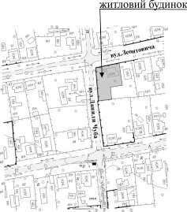

Заступник міського голови
з питань діяльності виконавчих органів
міської ради, керуючий справами
виконавчого комітету міської ради Т.Ж.Завгородня

Додаток 3
до рішення виконавчого комітету
міської ради
від 28.09.2016 № 273
(у редакції
рішення виконавчого комітету міської ради
від 23.11.2016 №349)

СИТУАЦІЙНА СХЕМА
розташування домоволодіння по вул.Данили Чуба (Фурманова), 33,
якому надається адреса: вул.Леонтовича, 61, м.Кам’янське
(Замовники: гр.Верещак В.В.)

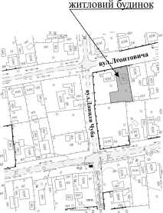

Заступник міського голови
з питань діяльності виконавчих органів
міської ради, керуючий справами
виконавчого комітету міської ради Т.Ж.Завгородня

